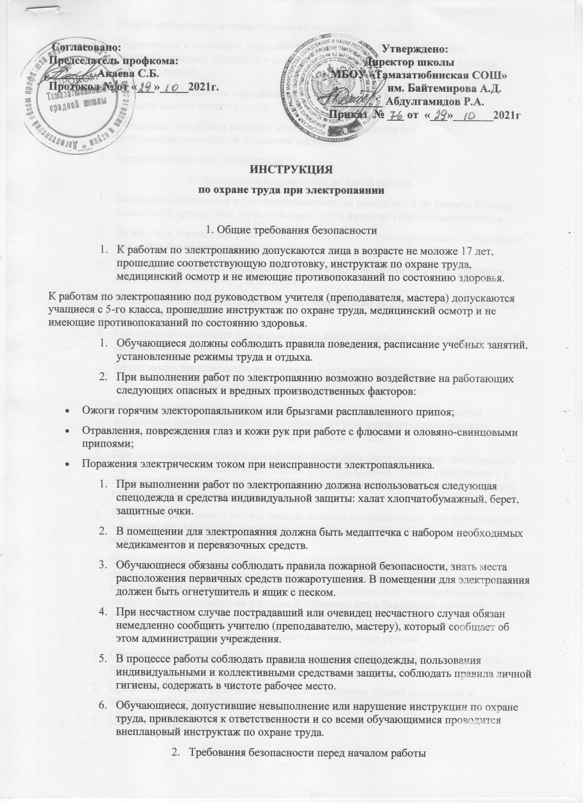

* 1. Надеть спецодежду, волосы тщательно заправить под берет.
  2. Подготовить и проверить исправность инструмента, приспособлений и электропаяльника, убедиться в целостности ручки электропаяльника и шнура электропитания.
  3. Проверить надежность заземления металлического рабочего стола или металлического листа на столе.
  4. Убедиться, что вблизи рабочего места для электропаяния нет легковоспламеняющихся и горючих жидкостей.
  5. Включить вытяжную вентиляцию.

1. Требования безопасности во время работы
   1. Осторожно обращаться с электропаяльником, не ронять его и не ударять по нему каким-либо предметами, не использовать его в качестве ударного инструмента.
   2. Не касаться горячих мест электропаяльника незащищенными руками, остерегаться при пайке брызг расплавленного припоя.
   3. При кратковременных перерывах в работе класть нагретый электропаяльник на специальную термостойкую подставку.
   4. Во избежание ожогов не определять степень нагрева электропаяльника и нагретых его частей рукой.
   5. При пайке использовать в качестве флюса только канифоль, использование кислоты запрещается.
   6. Не оставлять без присмотра включенный в сеть электропаяльник.
2. Требования безопасности в аварийных ситуациях
   1. При неисправности электропаяльника, подводящего электрического шнура немедленно прекратить работу и сообщить об этом учителю (преподавателю, мастеру), отключив, при этом, электропаяльник от сети.
   2. При возникновении пожара немедленно отключить электропитание, эвакуировать обучающихся из помещения, сообщить о пожаре администрации учреждения и в ближайшую пожарную часть, приступить к тушению очага возгорания с помощью первичных средств пожаротушения.
   3. При получении травмы оказать первую помощь пострадавшему, при необходимости отправить его в ближайшее лечебное учреждение и сообщить об этом администрации учреждения.
   4. При поражении электрическим током немедленно отключить подаваемое напряжение, оказать пострадавшему первую помощь, при отсутствии дыхания и пульса сделать пострадавшему искусственное дыхание или непрямой массаж сердца до восстановления дыхания и пульса и отправить его в ближайшее лечебное учреждение.
3. Требования безопасности по окончании работы
   1. Отключить электропаяльник от сети и после его остывания убрать на место для хранения.
   2. Привести в порядок рабочее место, сделать влажную уборку помещения и выключить вытяжную вентиляцию.
   3. Снять спецодежду и тщательно вымыть руки с мылом.